I. Każde dziecko dobrze wie, co jest zdrowe a co nie. Przypomnienie piramidy zdrowego życia , kształtowanie nawyków prozdrowotnych.
1. Porozmawiaj z dzieckiem nt produktów spożywczych…tych które są wskazane i tych tzw. „niezdrowych”.

Pomocnik:

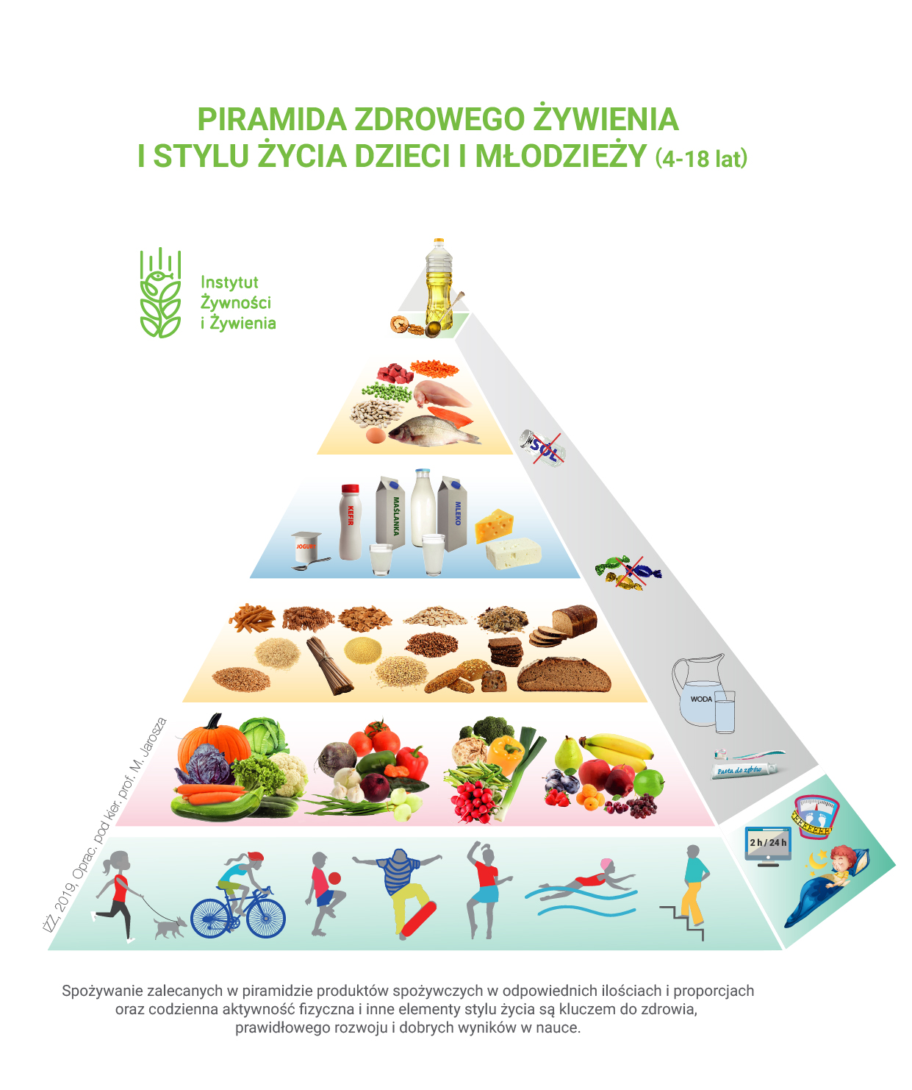

JAK ROZUMIEĆ PIRAMIDĘ?
Piramida to graficzny opis różnych grup produktów spożywczych, niezbędnych w codziennej diecie, przedstawiony w odpowiednich proporcjach. Im wyższe piętro Piramidy, tym mniejsza ilość i częstość spożywanych produktów z danej grupy żywności.

ZASADY:
- Jedz regularnie 5 posiłków i pamiętaj o częstym piciu wody oraz myj zęby po jedzeniu.
- Jedz różnorodne warzywa i owoce jak najczęściej i w jak największej ilości.
- Jedz produkty zbożowe, zwłaszcza pełnoziarniste.
- Pij co najmniej 3–4 szklanki mleka dziennie (możesz je zastąpić jogurtem naturalnym, kefirem i – częściowo – serem).
- Jedz chude mięso, ryby, jaja, nasiona roślin strączkowych oraz wybieraj tłuszcze roślinne zamiast zwierzęcych.
- Nie spożywaj słodkich napojów oraz słodyczy (zastępuj je owocami i orzechami).
- Nie dosalaj potraw, nie jedz słonych przekąsek i produktów typu fast food.
- Bądź codziennie aktywny fizycznie co najmniej godzinę dziennie (ograniczaj oglądanie telewizji, korzystanie z komputera i innych urządzeń elektronicznych do 2 godz.).
- Wysypiaj się, aby Twój mózg mógł wypocząć.
- Sprawdzaj regularnie wysokość i masę ciała.
2. Proponuję krótki film o zdrowym żywieniu:
https://www.youtube.com/watch?v=ltr6xhuHvO4

3. „Prawda czy fałsz” to ulubiona zabawa Pracowitych Pszczółek. Wymyślasz zdanie na temat zdrowego stylu życia (prawdziwe i fałszywe). Dziecko ocenia mówiąc „prawda” lub „fałsz”
Przykłady zdań:
Warzywa i owoce są bardzo zdrowe.
Przed jedzeniem nie trzeba myć rąk.
Codzienny ruch powoduje, że dzieciom rosną kopytka.
Nie można jeść zbyt dużo słodyczy.
…………………………………………………..
4. Wykonanie ćwiczeń w KP4, s. 72 z. 1,s. 73 – 74-75.

Dodatkowe filmiki z serii Staś i Ola omawiające poszczególne piętra piramidy żywienia:
Aktywność fizyczna: https://www.youtube.com/watch?v=jgJOS26G1wY
Warzywa i owoce: https://www.youtube.com/watch?v=ZzYZFbO0CAY
Produkty zbożowe: https://www.youtube.com/watch?v=HSN9mM6lyzU
Produkty mleczne: https://www.youtube.com/watch?v=Veacl9J-yrQ
Mięso i wędliny: https://www.youtube.com/watch?v=49pgfTo_jEY
Ryby: https://www.youtube.com/watch?v=ylOowB2ZJuw
Oleje, masło i margaryna: https://www.youtube.com/watch?v=y8bl64orGZ8
Jeśli dziecko ma jakieś dodatkowe pytania to ten komentarz może pomóc:
- Jedz regularnie 5 posiłków i pamiętaj o częstym piciu wody oraz myj zęby po jedzeniu.
Posiłki powinny być jedzone regularnie o stałych porach w ciągu dnia. Najzdrowiej spożywać 5 posiłków w odstępach 3–4 godzinnych. Zapewnia to lepszy metabolizm i optymalne wykorzystanie składników odżywczych oraz sprzyja prawidłowej sprawności umysłowej i fizycznej organizmu. Po każdym posiłku należy też pamiętać o dokładnym umyciu zębów. Zapobiega to próchnicy i wielu chorobom w przyszłości, takim jak miażdżyca naczyń i choroby układu pokarmowego.
Szczególnie ważne jest, aby nigdy nie zapominać o spożyciu I śniadania, które prawidłowo skomponowane pod względem odżywczym jest niezbędne do właściwego rozwoju organizmu. Pełnowartościowe I śniadanie dostarcza niezbędną energię oraz składniki odżywcze na początek dnia w domu i w szkole. Codzienne spożywanie I śniadania pozytywnie wpływa na koncentrację uwagi w czasie lekcji i zdolność do nauki w szkole.
Woda jest uniwersalnym napojem zmniejszającym pragnienie. To również jeden z niezbędnych składników pokarmowych, który trzeba dostarczać organizmowi regularnie i w odpowiednich ilościach. Jej niedobór szybko prowadzi do odwodnienia i związanego z tym gorszego samopoczucia, osłabienia organizmu, mniejszej zdolności do koncentracji uwagi w przyswajaniu nowych wiadomości. Później pojawiają się poważniejsze dolegliwości (m.in. ze strony układu krążenia, moczowego, pokarmowego), które mogą być niebezpieczne dla zdrowia.
Warto pamiętać o piciu co najmniej 6 szklanek wody dziennie – do posiłku i między posiłkami. Woda zawarta jest również w spożywanych produktach i potrawach (np. w warzywach, owocach, zupach). Więcej wody potrzeba przy wysiłku fizycznym, w czasie przebywania w miejscu, gdzie jest wysoka bądź niska temperatura oraz mała wilgotność.
- Jedz różnorodne warzywa i owoce jak najczęściej i w jak największej ilości.
Warzywa i owoce powinny być ważnym składnikiem codziennej diety. Produkty te stanowią główne źródło witamin (przede wszystkim witaminy C, β-karotenu, folianów), składników mineralnych, błonnika oraz naturalnych przeciwutleniaczy, tzw. antyoksydantów, które usuwają szkodliwe dla organizmu wolne rodniki tlenowe. Regularne jedzenie warzyw i owoców zmniejsza ryzyko rozwoju wielu chorób, w tym cukrzycy typu 2, otyłości, nadciśnienia, niedokrwiennej choroby serca, niektórych nowotworów. Najkorzystniej jest spożywać je na surowo lub minimalnie przetworzone, ponieważ w takiej formie produkty te zachowują najwyższą wartość odżywczą. Warzywa i owoce powinny być spożywane kilka razy dziennie, w ramach posiłków i przekąsek. Warzywa i owoce różnią się między sobą składem i wartością odżywczą. Barwa warzyw i owoców wiąże się z zawartością określonych substancji, które mają wpływ na ich właściwości zdrowotne. Dlatego, aby dostarczyć organizmowi wszystkich składników pokarmowych, należy spożywać różnobarwne warzywa i owoce. Warto przy tym pamiętać, że należy spożywać więcej warzyw niż owoców.
Soki, które nie zawierają dodatku cukru mogą być korzystnym elementem codziennej diety dzieci i młodzieży pod warunkiem właściwego zbilansowania tej diety. Zgodnie z najnowszymi rekomendacjami dzieci w wieku 4.–6. r.ż. mogą spożywać dziennie do 170 ml, a od 7. r.ż. – szklankę soku owocowego dziennie (do 230 ml).

- Jedz produkty zbożowe, zwłaszcza pełnoziarniste.
Produkty zbożowe powinny być składnikiem większości posiłków. Spośród produktów zbożowych należy jak najczęściej wybierać te pełnoziarniste, do których zaliczamy mąkę i pieczywo razowe, graham i tzw. grube kasze (np. gryczana, jęczmienna), ryż brązowy, makarony pełnoziarniste. Cennym elementem codziennej diety są również naturalne płatki zbożowe, np. owsiane, jęczmienne, żytnie. Produkty zbożowe dostarczają węglowodanów złożonych, są więc doskonałym źródłem energii tak potrzebnej rosnącemu i rozwijającemu się organizmowi. Zawierają także witaminy z grupy B (niezbędne do prawidłowej pracy układu nerwowego, pomagające w koncentracji i nauce), różne składniki mineralne (np. magnez, cynk, żelazo), które m.in. wspierają rozwój fizyczny, korzystnie wpływają na samopoczucie i zdolność do nauki; są również źródłem błonnika pokarmowego wspomagającego pracę układu pokarmowego, ułatwiającego utrzymanie prawidłowej masy ciała i pomagającego zapobiegać chorobom na tle wadliwego żywienia.
Wybierając produkty zbożowe warto zwracać uwagę na ich skład – ciemne pieczywo nie zawsze jest pieczywem razowym, a część z tych produktów (np. płatki śniadaniowe) często zawiera dodatek cukru, który w codziennej diecie powinien być ograniczany.
- Pij co najmniej 3–4 szklanki mleka dziennie (możesz je zastąpić jogurtem naturalnym, kefirem i – częściowo – serem).
Produkty mleczne są najlepszym źródłem dobrze przyswajalnego wapnia – składnika niezbędnego do budowy zdrowych kości i zębów. Produkty te zawierają również pełnowartościowe białko oraz witaminy i składniki mineralne. Zalecana do spożycia ilość produktów mlecznych to przynajmniej 3–4 szklanki mleka, które można częściowo zastąpić innymi wartościowymi produktami, takimi jak: jogurt naturalny, kefir, maślanka, ser.
- Jedz chude mięso, ryby, jaja, nasiona roślin strączkowych oraz wybieraj tłuszcze roślinne zamiast zwierzęcych.
W okresie wzrostu i rozwoju młodego organizmu szczególnie ważne jest spożywanie pełnowartościowego białka, którego cennym źródłem są: mięso, ryby i jaja. Warto pamiętać, że mięso jest również źródłem najlepiej przyswajalnego żelaza, które pełni ważną rolę m.in. w tworzeniu składników krwi. Należy wybierać chude mięso, natomiast ograniczać produkty mięsne przetworzone, których nadmierne spożycie jest niekorzystne dla zdrowia.
Przynajmniej dwa razy w tygodniu warto zjeść ryby, przede wszystkim morskie. Zawierają one cenne dla zdrowia wielonienasycone kwasy tłuszczowe omega-3, które odgrywają zasadniczą rolę w rozwoju i prawidłowym funkcjonowaniu mózgu, układu nerwowego i wzroku. Ryby są również doskonałym źródłem białka i składników mineralnych, w tym jodu.
Jaja można jeść kilka razy w tygodniu – są skoncentrowanym źródłem składników odżywczych, m.in. białka, witamin, składników mineralnych i lecytyny.
Dobrym źródłem białka w diecie są nasiona roślin strączkowych, m.in. fasoli, zielonego groszku, soczewicy i bobu. Stanowią doskonałą alternatywę dla mięsa.
Nadmierne spożycie tłuszczów zwierzęcych, które zawierają nasycone kwasy tłuszczowe, jest przyczyną wielu chorób, przede wszystkim chorób układu sercowo-naczyniowego i niektórych nowotworów. Oleje roślinne są z kolei najbogatszym źródłem jedno- i wielonienasyconych kwasów tłuszczowych, które chronią przed tymi chorobami. Dlatego tłuszcze zwierzęce warto zastąpić olejami roślinnymi, z wyjątkiem oleju kokosowego i palmowego. Najlepiej wybierać olej rzepakowy, mający najkorzystniejszy skład kwasów tłuszczowych. Pamiętać też trzeba, że oleje tłoczone na zimno można spożywać wyłącznie na surowo, jako doskonały dodatek do surówek i sałatek warzywnych. Do smażenia zaś najlepiej używać rafinowany olej rzepakowy lub oliwę z oliwek. Należy jednak ograniczać spożywanie produktów smażonych, gdyż znacznie zdrowsze są potrawy gotowane, szczególnie na parze.
Tłuszcz znajdujący się w wyrobach cukierniczych (wafelki, batoniki, herbatniki) czy produktach typu fast food często zawiera niekorzystne dla zdrowia tzw. tłuszcze trans, sprzyjające chorobom układu krążenia.
- Nie spożywaj słodkich napojów oraz słodyczy (zastępuj je owocami i orzechami).
Cukier i słodycze oraz słodkie napoje nie dostarczają niezbędnych składników odżywczych, a ich spożywanie sprzyja powstawaniu nadmiernej masy ciała, ponadto przyczyniają się do rozwoju próchnicy.
Słodycze warto zastąpić owocami lub niesolonymi orzechami i nasionami. Orzechy, zwłaszcza włoskie, migdały, nasiona słonecznika czy dyni są źródłem wielu składników mineralnych takich jak magnez, wapń, żelazo, cynk oraz wielu witamin. Ponadto zawierają również tłuszcze roślinne o korzystnych dla zdrowia właściwościach.
Najlepiej wyeliminować bądź znacznie ograniczyć spożycie słodkich napojów, natomiast pić wodę, soki warzywne, owocowe, napoje mleczne, herbatę.
- Nie dosalaj potraw, nie jedz słonych przekąsek i produktów typu fast food.
Nadmierne spożycie soli (NaCl) – z uwagi na zawartość sodu – powoduje niekorzystne skutki dla zdrowia (nadciśnienie, udary, nowotwory) oraz sprzyja rozwojowi otyłości. Dlatego też powinno się unikać soli, słonych produktów i potraw, zwłaszcza przekąsek i produktów typu fast food. W ograniczeniu spożycia soli może pomóc usunięcie solniczki ze stołu i zastąpienie soli przyprawami ziołowymi (świeżymi i suszonymi) oraz wybieranie produktów surowych zamiast przetworzonych.
- Bądź codziennie aktywny fizycznie co najmniej godzinę dziennie (ograniczaj oglądanie telewizji, korzystanie z komputera i innych urządzeń elektronicznych do 2 godz.).
Codzienna aktywność fizyczna, przynajmniej 60 minut dziennie, w szkole i poza szkołą zapewnia dobrą kondycję fizyczną i sprawność umysłową oraz wpływa na prawidłową sylwetkę i atrakcyjny wygląd. Zwiększenie aktywności powyżej 60 minut dziennie może przynieść dodatkowe korzyści zdrowotne. Młodzież powinna również pamiętać o ćwiczeniach – co najmniej trzy razy w tygodniu – zwiększających tkankę mięśniową i mineralizację kości, a zmniejszających tkankę tłuszczową.
Im więcej czasu spędza się przed ekranem telewizora czy komputera, tym mniej zostaje go na sprzyjającą zdrowiu aktywność. Oglądanie telewizji wiąże się ze zwiększonym oglądaniem reklam z nie zalecanymi pod względem wartości odżywczej i zdrowotnej produktami. Wykazano, że spędzanie czasu przed telewizorem i innymi urządzeniami elektronicznymi (takimi jak komputery, tablety, smartfony czy stacjonarne gry wideo) sprzyja nałogowi pojadania niezalecanych produktów oraz spożywaniu większej ilości reklamowanej żywności. Może to prowadzić do nieprawidłowego stanu odżywienia i problemów zdrowotnych.

- Wysypiaj się, aby Twój mózg mógł wypocząć.
Dzieci i młodzież, które nie śpią odpowiednią ilość czasu, mają problemy z koncentracją uwagi podczas pobytu w szkole. Wykazano, że niedobór snu może przyczyniać się do wystąpienia nadmiernej masy ciała. Dzieci od 6 do 12 lat powinny spać co najmniej 10 godzin dziennie. Warto kłaść się spać regularnie o tej samej porze, unikając przed snem w sypialni oglądania telewizji, przeglądania smartfona, czy innych urządzeń elektronicznych.
- Sprawdzaj regularnie wysokość i masę ciała¹.
Nie pomijaj regularnej kontroli dotyczącej Twojego rozwoju fizycznego. Systematyczne pomiary wysokości i masy ciała stanowią jeden z elementów ułatwiających zachowanie dobrego stanu zdrowia. Regularnie przeprowadzane pomiary pozwalają na odniesienie wyników do krajowych norm rozwoju (do tabel lub siatek centylowych) oraz na diagnozę, czy są one prawidłowe dla Twojego wieku i płci. Powtarzanie pomiarów co pewien czas pozwala na ocenę, czy tempo wzrastania jest optymalne. Umożliwia wczesne wykrywanie ewentualnych odchyleń od normy oraz przeciwdziałanie trwałym zmianom upośledzającym rozwój lub stan zdrowia. Pomiary wysokości i masy ciała oraz ocena proporcji między nimi służą zapobieganiu zaburzeniom rozwojowym, a także wczesnej profilaktyce chorób dietozależnych (na tle niedoborów lub nadmiarów w spożyciu żywności). Generalnie sprzyjają poprawie stanu zdrowia dzieci i młodzieży.
II. Trampolina – przypomnienie i utrwalenie piosenki, której dzieci uczyły się w przedszkolu.

Tekst piosenki:
1. Trampolina, trampolina!
Od niej wszystko się zaczyna!
Hop! do góry na wyprawę!
Po naukę i zabawę!
Trampolina, trampolina!
Skaczą nogi i czupryna!
Hop! wysoko, aż do nieba!
Tego właśnie nam potrzeba!

2.Trampolina, trampolina!
Za oknami hula zima!
Hop! do góry, przyjaciele!
Coraz wyżej! Coraz śmielej!
Trampolina, trampolina!
Skaczą nogi i czupryna!
Już Mikołaj jedzie w saniach!
Też go zaproś do hopsania!

3. Trampolina, trampolina!
Wiosna zerka zza komina!
Hop! skaczemy! I hopsamy!
I wciąż więcej siły mamy!
Trampolina, trampolina!
Skaczą nogi i czupryna!
Ćwiczę ciało! Ruszam głową!
Bo to dobrze! Bo to zdrowo!

4. Trampolina, trampolina!
Już zakwita koniczyna!
Hop do góry! Ku obłokom!
Hop ku gwiazdom, hop wysoko!
Trampolina, trampolina!
Skaczą nogi i czupryna!
W taki sposób nietypowy,
Wiedza wpada nam do głowy!
Nagranie piosenki:

https://drive.google.com/file/d/1GuWD3Iatc8cSBqqYWlkNldS3dcBKdrit/view?usp=sharing

